1. Какое изображение называется «Дискобол»?
а) 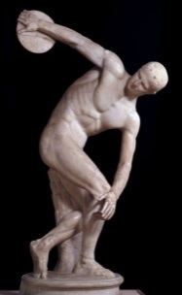 б) 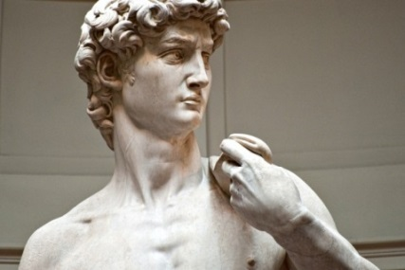 в) 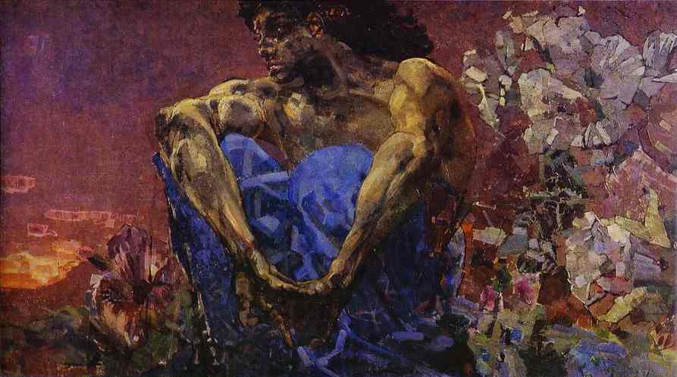
2. К какому жанру относится картина В. Васнецова «Богатыри»?
а) историческому; б) библейскому; в) сказочно-былинному.
3. Какое изображение называется «Демон сидящий»?
а) 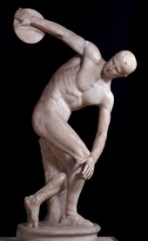 б) 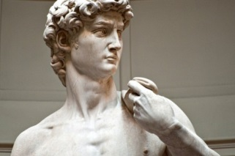 в)
4. Укажите портрет основателя Третьяковской галереи П. М. Третьякова
а) 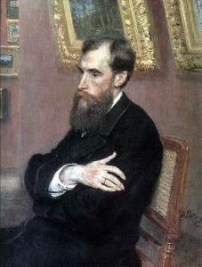 б) 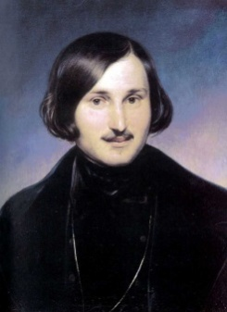 в) 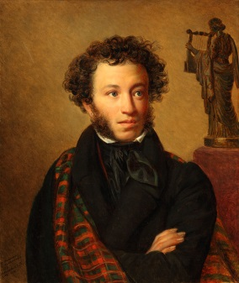
5 .Что реже всего встречалось на ранних наскальных рисунках
а) изображение человека
б) животных
6. Как называется самый знаменитый древнегреческий храм:
а) Акрополь;
б) Парфенон;
в) Илион.

7. Сфинкс – это каменное сооружение в виде
а) лев с головой человека;
б) человек с головой шакала;
в) кошка с головой человека.
8. "Немецкие рыцарские средневековые поэты-певцы, воспевавшие любовь к даме, служение богу и сюзерену, рыцарские подвиги и крестовые походы":
а) менестрели;
б) миннезингеры;
в) трубадуры.
9. Искусство средневековья проникнуто духом:
а) символики;
б) науки;
в) мифологии.
10. Культурное течение Возрождение противопоставило церковной идеологии культ Человека, отсюда название:
а) реформация;
б) интуитивизм
в) гуманизм;
11. Отличительные черты Возрождения:
а) связь культуры и религии, подчинение человека церкви;
б) подражание античности, лишение человека права на развитие своих способностей;
в) светский характер культуры, гуманизм, обращение к античности.
12. Из всех искусств Возрождение особенно возвысило:
а) изобразительное;
б) "искусство слова";
в) музыкальное.

13. Любимый сюжет живописи Ренессанса:
а) исторические события Италии 14-16 вв.;
б) Mадонна с младенцем;
в) изображение природы Италии.
14. Основное влияние на искусство Древней Руси оказало:
а) искусство Западной Европы;
б) искусство Древнего Востока;
в) искусство Византии.
в) Леонардо да Винчи.
16. Временные рамки эпохи Возрождения:
а) 12-15 века;
б) 12-14 века;
в) 13-16 века.
17. Одной из живописных последних работ Микеланджело была выполненная в 1514 г. огромная фреска Сикстинской капеллы. Какой библейский сюжет был изображен?
а) "Сотворение мира";
б) "Потоп";
в) 'Тайная вечеря"
18. Соотнеси название работы и автора:
1) "Джоконда"; а) Микеланджело;
2) "Рождение Венеры"; б) Боттичелли;
3) "Давид", в)Леонардо да Винчи
19. Установите соотношение эпох, стилей и художественных методов предложенным определениям, составив пары из цифр и букв:
1.В основе мировоззрения – представление о существовании двух миров (дуализм). Взаимопроникновение земного и потустороннего. В архитектуре – 2 ведущих стиля – романский и готический. Появление светской литературы, поэзии трубадуров, труверов, миннезингеров и вагантов; появление литургической драмы. Тело человека считалось вместилищем греха и порока. Искусство подчинялось церкви. Ведущий вид искусства – архитектура. Храм – «библия в камне».
2.Пришедшая на смену древним, первобытным цивилизациям «образцовая, классическая» эпоха в скульптуре, архитектуре, литературе, философии, ораторском искусстве. Это колыбель всей европейской цивилизации. Основа художественной культуры в эту эпоху – миф. Идеалом стал образ человека-гражданина, развитого гармонически и духовно. Шедевры этой эпохи много веков вдохновляли поэтов и художников, драматургов и композиторов, рождая представление о мире совершенной красоты и силе человеческого разума
3.«Эпоха, которая нуждалась в титанах и породила титанов по силе мысли, страсти и характеру, по многосторонности и учености»: Да Винчи, Микеланджело, Рафаэль…Возросший интерес к античной культуре. Искусство воспевает красоту природы, гармонию человеческого тела, поэзию человеческих чувств. Возросшее количество светских мотивов в культуре. В основе культуры в эту эпоху стояли идеи гуманизма. Низвергнут аскетизм (церковное учение о том, что тело человека – вместилище греха, а земная жизнь – смрадная,). Главная тема искусства – Человек, гармонично и всесторонне развитый, его мощь и величие. Человек и его разум возведен на пьедестал.
А) Возрождение
В) Средние века
Д) Античность
20. Составьте пары из 1 и 2 столбиков, сопоставив название страны и понятия (географические единицы, памятники культуры, явления, деятели и пр.) к ней относящиеся:
А) Индия
Б) Китай
В) Япония
Г) Тибет, Хуанхэ, Янцзы, Конфуций…
Д) кимоно, самурай, икэбана, танка и хокку…
Е) Тадж-Махал, Ганг, «Махабхарата», «Рамаяна», аюрведа
21. Лёгкость, ажурность, устремленность вверх, к Богу - это характерные черты стиля:а)барокко;б)готика;в)романского;
22. Что такое Тайная Вечерня?а)Последняя совместная трапеза Иисуса Христа и 12 апостоловб)Первая совместная трапеза в)Последнее наставление Иисуса Христа и 12 апостолов
23. Источник чего было Мировое Древо у славян? а)красоты, добра, чудаб)вечная жизнь и бессмертиев)злых и темных сил
24. Одна из трех мировых религий, возникшая в Древней Индии в VI – Vвв до н.э. это…а)Буддизмб)Христианствов)Ислам
25. С каким деревом славяне связывали свои представления о Мировом Древе?а)березаб)Дубв)Ель
26.Какой храм был воздвигнут в честь Афины и Посейдона на том месте, где по приданию, проходил их спор за обладаниеАттикой?а)храм Ники Аптеросб)храм Эрехтейонв)храм Парфенон
27. Вакханалии – празднества в честь какого бога?а)Посейдона б)Гефестав)Диониса
28. Из чего строились пагоды?а)из дереваб)из железав)из мрамора
29. Какая характерная черта была в древнегреческой религии?а)обожествление природыб)обожествление животного в)обожествление человека
30. В каком порядке Бог сотворил землю?а)1 день–небо,земля; 2 день–день,ночь; 3 день–растения;4 день–солнце,луна; 5 день–животных; 6 день–человека;7 день–святой деньб)1 день–небо,земля; 2 день–день,ночь; 3 день–растения;4 день–солнце,луна; 5 день–животных; 6 день–человека;7 день–святой день в)1 день–день, ночь; 2 день–небо; 3 день–земля,моря,растения 4 день–солнце,луна,звезды; 5 день–животных; 6 день–разные виды животных и человека; 7 день–святой день
31. Характерной чертой искусства ацтеков является?
а)поклонение человеку
б)поклонение животным
в)поклонение богам
32. Фольклорная эпическая песня, жанр которой характерен для русской традиции:
А) былина Б) поэма В) песнь
33. Тип крестово-купольного храма был распространен
А) в Византии Б) на Руси В) в Западной Европе
34. Главная часть христианского храма
А) алтарь Б) престол В) шатер
35. Какой обычай соблюдался в начале строительства?
А) освятить место священной водой
Б) ритуальные танцы
В) посадить внутри дома деревце
Г) жертвоприношения
36. Кто это? (художники)
« Какой счастливец!» – скажут о нем многие. Был наделен редким здоровьем, прекрасен собою, высок, синеглаз. В юности носил белокурые локоны. Обладал неслыханной и отважной силой, мужской доблестью. Дивно пел, на глазах слушателей сочинял мелодии и стихи. Играл на любом музыкальном инструменте, более того сам их создавал. Он придумал танк, экскаватор, вертолет, подводный корабль, парашют, автоматическое оружие, водолазный шлем, лифт др.. Всего только шестнадцать живописных работ сохранилось до наших дней. Немногие скульптуры. Но множество рисунков, закодированных чертежей.
_____________________________________________________________________________________________

… родился во Флоренции в 1445 году в семье дубильщика кожи. Первой по времени оригинальной работой считается «Поклонение волхвов» (около 1740 года), где уже вполне сказалось главное свойство его первоначальной манеры – мечтательность и тонкая поэтичность. Он был одарен прирожденным чувством поэтичности, но явственный налет созерцательной грусти сквозил у него буквально во всем. Даже святой Себастьян, терзаемый стрелами мучителей, смотрит у него задумчиво и отрешенно. Именно высокая репутация молодого живописца обеспечила ему заказ на библейские фрески для Ватиканской Сикстинской капеллы, которые он создал в начале 1480-х годов в Риме. К сожалению, лишь немногие его работы дошли до наших дней. И виной тому не только время. В конце своей жизни он собственноручно сжег многие свои картины, попав под влияние религиозного фанатика.
_____________________________________________________________________________________________

Пять столетий его имя окружено ореолом восхищения и поклонения. Современники, высоко ценившие его талант, назвали художника «божественный». Прожил ровно 37 лет. Родился в страстную пятницу 6 апреля 1483 года, умер 6 апреля 1520 года тоже в страстную пятницу. Его отец был «художник посредственный, но человек здравомыслящий», а кроме того еще и поэт, писавший стихотворные хроники. Отец сделался учителем сына. В полном расцвете творческих сил умер выдающийся художник, признанный главой римской художественной школы. Похоронен он в римском пантеоне. Могилу украшает мраморная статуя мадонны с надписью «Здесь покоится тот … , при жизни которого великая природа боялась быть побежденной, а после его смерти она боялась умереть».
_____________________________________________________________________________________________
37. Кто автор этих картин, название
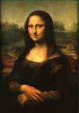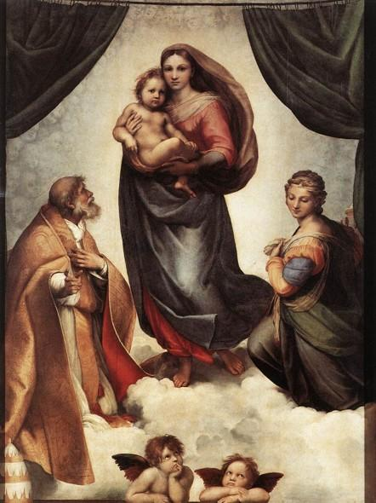
___________________________________ ______________________________________________
____________________________________ ______________________________________________
38. Какой тип ритуальных сооружений был распространен в Древнем Египте?
А) Пирамида
Б) Ступа
В) Пагода
Г) Зиккурат
Д) Мавзолей
39. Из приведенного ниже списка выберите названия храма, не входившего в архитектурный комплекс Акрополя:
А) Эрехтейон
Б) храм Ники Аптерос
В) Колизей
Г) Парфенон
40. Из уст в уста пойдет рассказ
О красоте твоей,
Из уст в уста, из века в век…
Высокая вершина …!
(Я. Акахито)

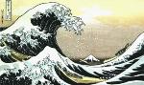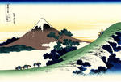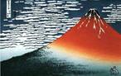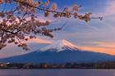
Эта гора стала источником вдохновения многих японских художников и поэтов. В стране восходящего солнца её считали священной. В большинстве произведений она отождествлялась с чем-то вечным и недоступным человеку. О какой горе идет речь?
______________________________________________________________________________________________________
Священная книга христиан и иудеев, которая на протяжении нескольких веков вдохновляет художников, скульпторов, музыкантов, писателей и поэтов:
А) Библия Б) Коран В) Евангелие
42. Часть Библии, повествующая о земной жизни и мученической смерти Христа:
А) Ветхий Завет Б) Новый Завет В) Притчи
43. Кто является автором фресок Сикстинской капеллы в Риме:
А) Леонардо да Винчи Б) Микеланджело В) В. М. Васнецов
44. Как звали библейского героя, который должен был принести в жертву единственного сына, чтобы доказать крепость своей веры:
А) Моисей Б) Исаак В) Авраам
45. Пророк, который вывел израильский народ из египетского рабства:
А) Моисей Б) Авраам В) Иосиф
46. Город, в котором родился Иисус:
А) Иерусалим Б) Назарет В) Вифлеем
47. Один из учеников Христа, предавший его:
А) Пётр Б) Иуда В) Павел

48. Определите автора представленной ниже скульптуры _______________________,
как она называется ____________________________________________________.
